2024年度

四川省攀枝花市西区发展和改革局部门决算
目录

公开时间：2025年11月 2 日

第一部分 部门概况 4
一、部门职责 4
二、机构设置 7
第二部分 2023年度部门决算情况说明 7
一、收入支出决算总体情况说明 7
二、收入决算情况说明 8
三、支出决算情况说明 8
四、财政拨款收入支出决算总体情况说明 9
五、一般公共预算财政拨款支出决算情况说明 9
六、一般公共预算财政拨款基本支出决算情况说明 12
七、财政拨款“三公”经费支出决算情况说明 12
八、政府性基金预算支出决算情况说明 14
九、国有资本经营预算支出决算情况说明 14
十、其他重要事项的情况说明 14
第三部分 名词解释
第四部分 附件
第五部分 附表
一、收入支出决算总表
二、收入决算表
三、支出决算表
四、财政拨款收入支出决算总表
五、财政拨款支出决算明细表
六、一般公共预算财政拨款支出决算表
七、一般公共预算财政拨款支出决算明细表
八、一般公共预算财政拨款基本支出决算明细表
九、一般公共预算财政拨款项目支出决算表
十、政府性基金预算财政拨款收入支出决算表
十一、国有资本经营预算财政拨款收入支出决算表
十二、国有资本经营预算财政拨款支出决算表
十三、财政拨款“三公”经费支出决算表

部门概况

一、部门职责
1.贯彻执行国家有关国民经济和社会发展战略、经济体制方针政策和法律法规，拟订并组织实施全区国民经济和社会发展中长期规划和年度计划；受区政府委托向区人大作全区经济社会发展计划报告。
2.统筹协调全区经济社会发展。研究分析全区经济和社会发展形势，进行宏观经济预测预警和信息引导。对发展中的重大问题和热点、难点问题，提出宏观调控对策建议，综合协调财政、金融、价格和产业政策等经济杠杆，保证全区国民经济发展规划和计划的实施。
3.承担指导推进和综合协调全区经济体制改革责任。组织拟订综合性经济体制改革方案，协调有关专项经济体制改革方案，会同有关部门搞好专项经济体制改革间的衔接，组织、指导和协调综合配套改革试点和重大专项经济体制改革试点工作。
4.贯彻执行国家和省、市有关价格法律、法规和方针、政策，编制和执行价格改革、价格调整中长期规划和年度计划，组织实施年度价格总水平调控目标及价格调控措施，负责权限范围内价格的制定调整，承担行政事业性收费管理工作，负责全区价格成本调查监审、价格监测、价格认证等工作。
5.负责全区投资宏观管理和协调推进重大项目建设。拟订全社会固定资产投资总规模、投资结构的调控目标和政策措施，编制年度投资计划，安排财政性建设资金，指导和监督政策性贷款的使用方向，按规定权限审批、核准、备案或转报固定资产投资项目（企业技术改革项目除外）和资源开发利用、外资、境外投资项目。
6.推进经济结构战略性调整。组织拟订全区综合性产业政策，负责协调第一、二、三产业发展重大问题，衔接平衡相关发展规划和重大政策。拟订重大产业发展规划，引导全区重大生产力合理布局，协调推进全区重大技术装备推广应用和重大产业基地建设，会同有关部门拟订服务业、现代物流业发展战略、规划和重大政策。组织拟订高技术产业发展、产业技术进步的战略规划和重大政策，推进重大科技成果产业化。
7.促进城乡区域协调发展。研究分析区域经济和城镇化发展情况，组织拟订区域经济协调发展战略规划和重大政策，研究提出城镇化发展战略和统筹城乡发展的政策措施。
8.负责重要商品的总量平衡和宏观调控。研究分析区内外市场和对外贸易运行情况，编制重要农产品、工业品和原材料进出口总量计划并监督执行。提出重要商品市场、生产要素市场的发展规划、总体布局和重大调控措施。
9.负责全区社会发展与国民经济发展的政策衔接。组织拟订社会发展战略、总体规划和年度计划，参与拟订人口和计划生育、科学技术、教育、文化、卫生、民政等发展政策，推进社会事业建设。研究提出促进就业、调整收入分配、完善社会保障与经济协调发展的政策建议。
10.推进可持续发展战略。负责全区节能综合协调工作，组织拟订并协调实施全区发展循环经济、能源资源节约和综合利用规划及政策措施，参与编制生态建设、环境保护规划，协调生态建设、能源资源节约和综合利用的重大问题，综合协调环保产业和清洁产业促进有关工作。
11.负责指导和协调全区招标投标工作。贯彻执行招标投标配套规定，核准必须进行招标投标项目的具体范围、规模标准。按照职责权限对重大建设项目建设过程中的招标投标活动实施监督检查。
12.负责粮食流通行业管理。负责全区粮食（含食用植物油，下同）宏观调控、粮食流通管理工作；负责全区粮食流通统计和社会粮油供需平衡调查工作；负责落实地方储备粮食任务和储备粮油日常监管；负责全区粮食工业统计分析工作；负责全区粮食仓储设施和粮食流通基础设施的安全管理和粮食储藏安全工作；负责贯彻落实粮食行业食品安全法规及国家粮食质量标准，履行储备粮质量、粮食行业食品安全监管职责；负责监督指导辖区内粮油仓储单位备案管理工作；指导粮食部门安全生产工作；指导粮食综合行政执法；负责粮油库存检查；监督管理全区粮食专项扶持资金的使用；会同有关部门拟订区级储备粮财务管理制度，监督管理粮食风险基金、政策性粮食财务挂账、政策性粮食补贴资金；负责救灾物资储备、管理、调拨工作。
13.负责职责范围内的安全生产和职业健康、生态环境保护、审批服务便民化等工作。
14.完成区委、区政府交办的其他任务。

二、机构设置
攀枝花市西区发展和改革局机关内设：办公室（行政审批股）、综合股（重大项目管理股）、体改股、物价股、粮食和物资储备股五个内设机构。下属二级预算单位3个，其中行政单位0个，参照公务员法管理的事业单位0个，其他事业单位4个：攀枝花市西区项目协调服务中心（攀枝花市西区康养产业发展服务中心）、攀枝花市西区物价局价格认证中心、攀枝花市西区物流枢纽建设服务中心、攀枝花市西区大数据中心。
纳入攀枝花市西区发展和改革局2024年度部门决算编制范围的二级预算单位包括：
无。

第二部分 2024年度部门决算情况说明

- 收入支出决算总体情况说明
22024年度收入、支出总计均为1378.37万元。与2023年度相比，收、支总计各增加184.43万元，增长15.45%。主要变动原因是项目工作增加，经费收、支随之增加。
（图1：收、支决算总计变动情况图）
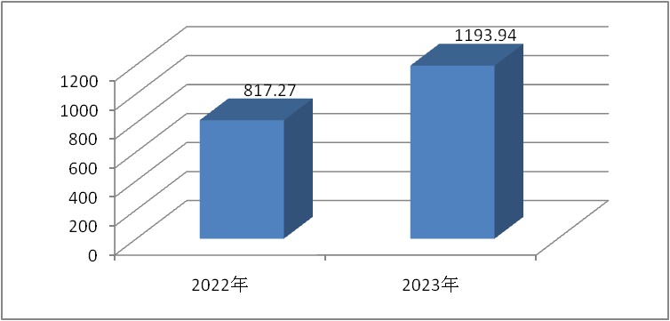
- 收入决算情况说明

2023年度本年收入合计801.68万元，其中：一般公共预算财政拨款收入789.74万元，占98.51%；政府性基金预算财政拨款收入11.88万元，占1.48%；其他收入0.06万元，占0.01%。
（图2：收入决算结构图）
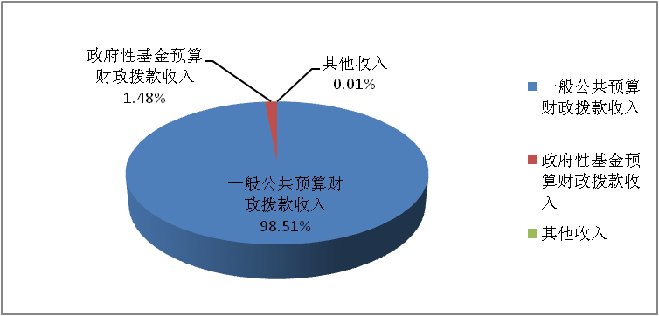

- 支出决算情况说明

2023年度本年支出合计1182.35万元，其中：基本支出615.33万元，占52.04%；项目支出567.02万元，占47.96%。
（图3：支出决算结构图）
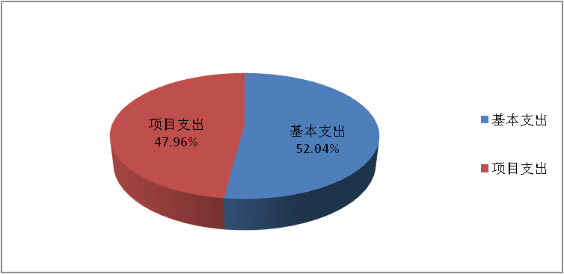

四、财政拨款收入支出决算总体情况说明
2023年度财政拨款收、支总计均为1193.30万元。与2022年度相比，财政拨款收、支总计各增加376.61万元，增长46.11%。主要变动原因是项目工作增加，财政拨款收、支随之增加。
（图4：财政拨款收、支决算总计变动情况）
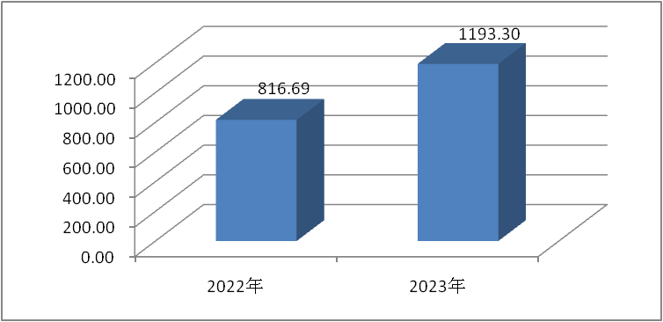

五、一般公共预算财政拨款支出决算情况说明

（一）一般公共预算财政拨款支出决算总体情况
2023年度一般公共预算财政拨款支出839.46万元，占本年支出合计的71%。与2022年度相比，一般公共预算财政拨款支出增加266.79万元，增长46.59%。主要变动原因是项目工作增加，一般公共预算财政拨款支出随之增加。
（图5：一般公共预算财政拨款支出决算变动情况）
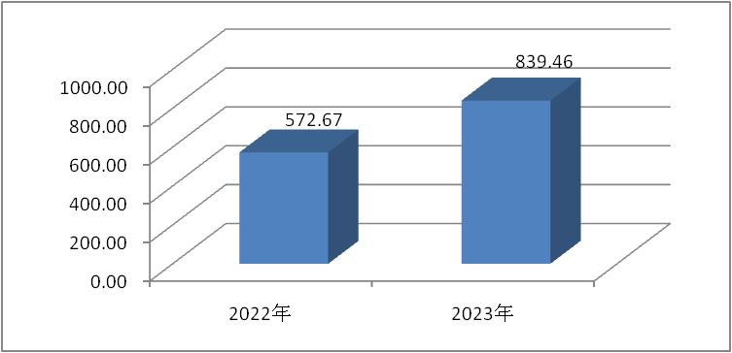

（二）一般公共预算财政拨款支出决算结构情况
2023年度一般公共预算财政拨款支出839.46万元，主要用于以下方面:一般公共服务支出495.94万元，占59.08%；社会保障和就业支出89.10万元，占10.61%；卫生健康支出43.63万元，占5.20%；住房保障支出36.38万元，占4.33%；其他支出174.41万元，占20.78%。
（图6：一般公共预算财政拨款支出决算结构）
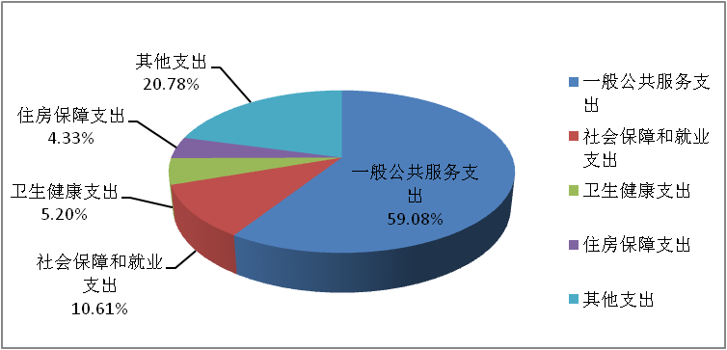

（三）一般公共预算财政拨款支出决算具体情况

2023年度一般公共预算支出决算数为839.46万元，完成预算100%。其中：
1.一般公共服务（类）发展与改革事务（款）行政运行（项）:支出决算为260.96万元，完成预算100%。
一般公共服务（类）发展与改革事务（款）事业运行（项）:支出决算为185.26万元，完成预算100%。
一般公共服务（类）发展与改革事务（款）其他发展与改革事务支出（项）:支出决算为49.72万元，完成预算100%。
2.社会保障和就业支出（类）行政事业单位养老支出（款）行政单位离退休（项）: 支出决算为7.88万元，完成预算100%。
社会保障和就业支出（类）行政事业单位养老支出（款）
事业单位离退休（项）: 支出决算为1.63万元，完成预算100%。
社会保障和就业支出（类）行政事业单位养老支出（款）机关事业单位基本养老保险缴费支出（项）: 支出决算为50.94万元，完成预算100%。
社会保障和就业支出（类）行政事业单位养老支出（款）机关事业单位职业年金缴费支出（项）: 支出决算为7.60万元，完成预算100%。
社会保障和就业支出（类）行政事业单位养老支出（款）抚恤（款）死亡抚恤（项）: 支出决算为21.05万元，完成预算100%。
3.卫生健康支出（类）行政事业单位医疗（款）行政单位医疗（项）:支出决算为14.77万元，完成预算100%。
卫生健康支出（类）行政事业单位医疗（款）事业单位
医疗（项）:支出决算为10.28万元，完成预算100%。
卫生健康支出（类）行政事业单位医疗（款）公务员医疗补助（项）:支出决算为10.31万元，完成预算100%。
卫生健康支出（类）行政事业单位医疗（款）其他行政事业单位医疗支出（项）:支出决算为8.27万元，完成预算100%。
4.住房保障支出（类）住房改革支出（款）住房公积金（项）:支出决算为36.38万元，完成预算100%。
5.其他支出（类）其他支出（款）其他支出（项）:支出决算为174.41万元，完成预算100%。

六、一般公共预算财政拨款基本支出决算情况说明
2023年度一般公共预算财政拨款基本支出615.33万元，其中：
人员经费576.45万元，主要包括：基本工资、津贴补贴、奖金、绩效工资、机关事业单位基本养老保险缴费、职业年金缴费、职工基本医疗保险缴费、公务员医疗补助缴费、其他社会保障缴费、其他工资福利支出、抚恤金、生活补助、医疗费补助、住房公积金等。
公用经费38.88万元，主要包括：办公费、印刷费、水费、电费、邮电费、差旅费、培训费、公务接待费、工会经费、福利费、其他交通费、其他商品和服务支出等。

七、财政拨款“三公”经费支出决算情况说明

（一）“三公”经费财政拨款支出决算总体情况说明
2023年度“三公”经费财政拨款支出决算为0.45万元，完成预算100%，较上年度减少0.15万元，下降25%，主要原因是严格控制接待范围、接待标准及接待人次。决算数与预算数持平，主要原因也是严格控制接待范围、接待标准及接待人次。

（二）“三公”经费财政拨款支出决算具体情况说明
2023年度“三公”经费财政拨款支出决算中，因公出国（境）费支出决算0万元，占0%；公务用车购置及运行维护费支出决算0万元，占0%；公务接待费支出决算0.45万元，占100%。具体情况如下：
（图7：“三公”经费财政拨款支出结构）

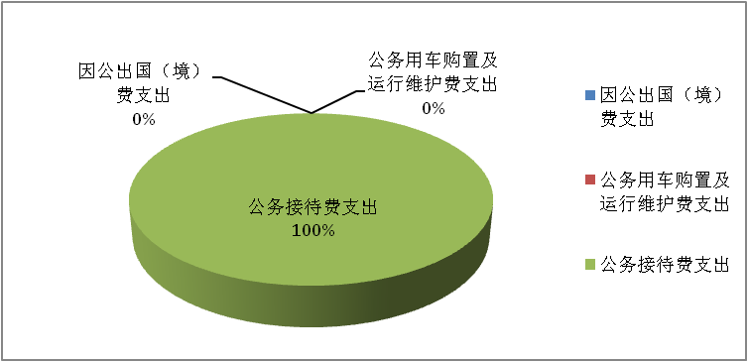
1.因公出国（境）经费支出0万元，完成预算0%。全年安排因公出国（境）团组0次，出国（境）0人。因公出国（境）支出决算与2022年度持平。
2.公务用车购置及运行维护费支出0万元,完成预算0%。公务用车购置及运行维护费支出决算与2022年度持平。
其中：公务用车购置支出0万元。全年按规定更新购置公务用车0辆，其中：轿车0辆、金额0万元，越野车0辆、金额0万元，载客汽车0辆、金额0万元。截至2023年12月31日，单位共有公务用车0辆，其中：轿车0辆、越野车0辆、载客汽车0辆。
公务用车运行维护费支出0万元。
3.公务接待费支出0.45万元，完成预算100%。公务接待费支出决算比2022年度减少0.15万元，下降25%。主要原因是严格控制接待范围、接待标准及接待人次。其中：
国内公务接待支出0.45万元，主要用于开展业务活动开支的用餐费。国内公务接待4批次，39人次，共计支出0.45万元，具体内容包括：地方政府专项优惠券项目督查工作支出0.13万元，四川天府新区战略研究局赴西区考察工作支出0.10万元，2021-2023年度环资领域中央、省级预算项目督查工作支出0.09万元，投资项目工作调研支出0.13万元。
外事接待支出0万元。外事接待0批次，0人次，共计支出0万元。

八、政府性基金预算支出决算情况说明
2023年度政府性基金预算财政拨款支出342.89万元。
- 国有资本经营预算支出决算情况说明
2023年度国有资本经营预算财政拨款支出0万元。
- 其他重要事项的情况说明

（一）机关运行经费支出情况
2023年度，攀枝花市西区发展和改革局机关运行经费支出38.88万元，比2022年度增加5.58万元，增长16.8%。主要原因是其他交通费用等增加。

（二）政府采购支出情况
2023年度，攀枝花市西区发展和改革局政府采购支出总额0万元，其中：政府采购货物支出0万元、政府采购工程支出0万元、政府采购服务支出0万元。授予中小企业合同金额0万元，占政府采购支出总额的0%，其中：授予小微企业合同金额0万元，占政府采购支出总额的0%。

（三）国有资产占有使用情况
截至2023年12月31日，攀枝花市西区发展和改革局共有车辆0辆，其中：主要领导干部用车0辆、机要通信用车0辆、应急保障用车0辆、其他用车0辆。单价100万元以上设备（不含车辆）0台（套）。

（四）预算绩效管理情况
根据预算绩效管理要求，本部门在2023年度预算编制阶段，组织对省、市、区级重点项目策划会审及项目攻坚突破年项目推进工作经费、区级粮食轮换及储备（含执法）工作经费、固定资产投资及康养产业工作经费等3个项目开展了预算事前绩效评估，对3个项目编制了绩效目标，预算执行过程中，选取3个项目开展绩效监控。
组织对2023年度一般公共预算、政府性基金预算、国有资本经营预算、社会保险基金预算以及资本资产、债券资金等全面开展绩效自评，形成攀枝花市西区发展和改革局部门整体（含部门预算项目）绩效自评报告、省、市、区级重点项目策划会审及项目攻坚突破年项目推进工作经费、区级粮食轮换及储备（含执法）工作经费、固定资产投资及康养产业工作经费等专项预算项目绩效自评报告，其中，攀枝花市西区发展和改革局部门整体（含部门预算项目）绩效自评得分为98分，绩效自评综述：2023年，我局部门整体支出绩效自查自评结果良好，全年基本支出保证了部门正常运转，项目支出保障了重点工作顺利开展；省、市、区级重点项目策划会审及项目攻坚突破年项目推进工作经费自评得分为100分；区级粮食轮换及储备（含执法）工作经费自评得分为99分；固定资产投资及康养产业工作经费自评得分为100分；项目前期编制工作经费自评得分为100分。绩效自评报告详见附件。

第三部分 名词解释
1.财政拨款收入：指单位从同级财政部门取得的财政预算资金。
2.事业收入：指事业单位开展专业业务活动及辅助活动取得的收入。
3.经营收入：指事业单位在专业业务活动及其辅助活动之外开展非独立核算经营活动取得的收入。
4.其他收入：指单位取得的除上述收入以外的各项收入。主要是银行存款利息收入。
5.使用非财政拨款结余（含专用结余）：指事业单位使用以前年度积累的非财政拨款结余弥补当年收支差额的金额。
6.年初结转和结余：指以前年度尚未完成、结转到本年按有关规定继续使用的资金。
7.结余分配：指事业单位按照会计制度规定缴纳的所得税、提取的专用结余以及转入非财政拨款结余的金额等。
8.年末结转和结余：指单位按有关规定结转到下年或以后年度继续使用的资金。
9. 一般公共服务（类）发展与改革事务（款）行政运行（项）：反映行政单位（包括实行公务员管理的事业单位）的基本支出；事业运行（项）：反映事业单位的基本支出，不包括行政单位（包括实行公务员管理的事业单位）后勤服务中心、医务室等附属事业单位；其他发展与改革事务支出（项）：反映除上述项目以外的其他发展与改革事务支出。
10.社会保障和就业支出（类）行政事业单位养老支出（款）行政单位离退休（项）：反映行政单位（包括实行公务员管理的事业单位）开支的离退休经费；事业单位离退休（项）：反映事业单位开支的离退休经费；机关事业单位基本养老保险缴费支出（项）：反映机关事业单位实施养老保险制度由单位缴纳的基本养老保险费支出。机关事业单位职业年金缴费支出（项）：反映机关事业单位实施养老保险制度由单位实际缴纳的职业年金支出。抚恤（款）死亡抚恤（项）：反映按规定用于烈士和牺牲、病故人员家属的一次性和定期抚恤金、丧葬补助费以及烈士褒扬金。
11. 卫生健康支出（类）行政事业单位医疗（款）行政单位医疗（项）：反映财政部门集中安排的行政单位基本医疗保险缴费经费，未参加医疗保险的行政单位的公费医疗保险经费，按国家规定享受离休人员和红军老战士待遇人员的医疗经费；事业单位医疗（项）：反映财政部门安排的事业单位基本医疗保险缴费经费，未参加医疗保险的事业单位的公费医疗保险经费，按国家规定享受离休人员待遇人员的医疗经费；公务员医疗补助（项）：反映财政部门集中安排的公务员医疗补助经费；其他行政事业单位医疗支出（项）：反映除上述项目以外的其他用于行政事业单位医疗方面的支出。
12. 城乡社区支出（类）国有土地使用权出让收入及对应专项债务收入安排的支出（款）土地开发支出（项）：反映新疆生产建设兵团和地方政府用于前期土地开发性支出以及与前期土地开发相关的费用等支出。
13.住房保障支出（类）住房改革支出（款）住房公积金（项）：反映行政事业单位按人力资源和社会保障部、财政部规定的基本工资和津贴补贴以及规定比例为职工缴纳的住房公积金。
14.其他支出（类）其他支出（款）其他支出（项）：反映除上述项目以外其他不能划分到具体功能项目中的支出项目。
15.基本支出：指为保障机构正常运转、完成日常工作任务而发生的人员支出和公用支出。
16.项目支出：指在基本支出之外为完成特定行政任务和事业发展目标所发生的支出。
17.经营支出：指事业单位在专业业务活动及其辅助活动之外开展非独立核算经营活动发生的支出。
18.“三公”经费：指部门用财政拨款安排的因公出国（境）费、公务用车购置及运行费和公务接待费。其中，因公出国（境）费反映单位公务出国（境）的国际旅费、国外城市间交通费、住宿费、伙食费、培训费、公杂费等支出；公务用车购置及运行费反映单位公务用车车辆购置支出（含车辆购置税）及租用费、燃料费、维修费、过路过桥费、保险费等支出；公务接待费反映单位按规定开支的各类公务接待（含外宾接待）支出。
19.机关运行经费：为保障行政单位（含参照公务员法管理的事业单位）运行用于购买货物和服务的各项资金，包括办公及印刷费、邮电费、差旅费、会议费、福利费、日常维修费、专用材料及一般设备购置费、办公用房水电费、办公用房取暖费、办公用房物业管理费、公务用车运行维护费以及其他费用。

第四部分 附件

附件1
部门预算绩效评价报告

一、部门（单位）基本情况
（一）机构组成。
攀枝花市西区发展和改革局机关内设：办公室（行政审批股）、综合股（重大项目管理股）、体改股、物价股、粮食和物资储备股五个内设机构。下属二级预算单位3个，其中行政单位0个，参照公务员法管理的事业单位0个，其他事业单位3个：攀枝花市西区项目协调服务中心（攀枝花市西区康养产业发展服务中心）、攀枝花市西区物价局价格认证中心、攀枝花市西区物流枢纽建设服务中心。
- 机构职能。
1.贯彻执行国家有关国民经济和社会发展战略、经济体制方针政策和法律法规，拟订并组织实施全区国民经济和社会发展中长期规划和年度计划；受区政府委托向区人大作全区经济社会发展计划报告。
2.统筹协调全区经济社会发展。研究分析全区经济和社会发展形势，进行宏观经济预测预警和信息引导。对发展中的重大问题和热点、难点问题，提出宏观调控对策建议，综合协调财政、金融、价格和产业政策等经济杠杆，保证全区国民经济发展规划和计划的实施。
3.承担指导推进和综合协调全区经济体制改革责任。组织拟订综合性经济体制改革方案，协调有关专项经济体制改革方案，会同有关部门搞好专项经济体制改革间的衔接，组织、指导和协调综合配套改革试点和重大专项经济体制改革试点工作。
4.贯彻执行国家和省、市有关价格法律、法规和方针、政策，编制和执行价格改革、价格调整中长期规划和年度计划，组织实施年度价格总水平调控目标及价格调控措施，负责权限范围内价格的制定调整，承担行政事业性收费管理工作，负责全区价格成本调查监审、价格监测、价格认证等工作。
5.负责全区投资宏观管理和协调推进重大项目建设。拟订全社会固定资产投资总规模、投资结构的调控目标和政策措施，编制年度投资计划，安排财政性建设资金，指导和监督政策性贷款的使用方向，按规定权限审批、核准、备案或转报固定资产投资项目（企业技术改革项目除外）和资源开发利用、外资、境外投资项目。
6.推进经济结构战略性调整。组织拟订全区综合性产业政策，负责协调第一、二、三产业发展重大问题，衔接平衡相关发展规划和重大政策。拟订重大产业发展规划，引导全区重大生产力合理布局，协调推进全区重大技术装备推广应用和重大产业基地建设，会同有关部门拟订服务业、现代物流业发展战略、规划和重大政策。组织拟订高技术产业发展、产业技术进步的战略规划和重大政策，推进重大科技成果产业化。
7.促进城乡区域协调发展。研究分析区域经济和城镇化发展情况，组织拟订区域经济协调发展战略规划和重大政策，研究提出城镇化发展战略和统筹城乡发展的政策措施。
8.负责重要商品的总量平衡和宏观调控。研究分析区内外市场和对外贸易运行情况，编制重要农产品、工业品和原材料进出口总量计划并监督执行。提出重要商品市场、生产要素市场的发展规划、总体布局和重大调控措施。
9.负责全区社会发展与国民经济发展的政策衔接。组织拟订社会发展战略、总体规划和年度计划，参与拟订人口和计划生育、科学技术、教育、文化、卫生、民政等发展政策，推进社会事业建设。研究提出促进就业、调整收入分配、完善社会保障与经济协调发展的政策建议。
10.推进可持续发展战略。负责全区节能综合协调工作，组织拟订并协调实施全区发展循环经济、能源资源节约和综合利用规划及政策措施，参与编制生态建设、环境保护规划，协调生态建设、能源资源节约和综合利用的重大问题，综合协调环保产业和清洁产业促进有关工作。
11.负责指导和协调全区招标投标工作。贯彻执行招标投标配套规定，核准必须进行招标投标项目的具体范围、规模标准。按照职责权限对重大建设项目建设过程中的招标投标活动实施监督检查。
12.负责粮食流通行业管理。负责全区粮食（含食用植物油，下同）宏观调控、粮食流通管理工作；负责全区粮食流通统计和社会粮油供需平衡调查工作；负责落实地方储备粮食任务和储备粮油日常监管；负责全区粮食工业统计分析工作；负责全区粮食仓储设施和粮食流通基础设施的安全管理和粮食储藏安全工作；负责贯彻落实粮食行业食品安全法规及国家粮食质量标准，履行储备粮质量、粮食行业食品安全监管职责；负责监督指导辖区内粮油仓储单位备案管理工作；指导粮食部门安全生产工作；指导粮食综合行政执法；负责粮油库存检查；监督管理全区粮食专项扶持资金的使用；会同有关部门拟订区级储备粮财务管理制度，监督管理粮食风险基金、政策性粮食财务挂账、政策性粮食补贴资金；负责救灾物资储备、管理、调拨工作。
13.负责职责范围内的安全生产和职业健康、生态环境保护、审批服务便民化等工作。
14.完成区委、区政府交办的其他任务。
（三）人员概况。
三定方案核定：行政人员编制8人，实有10人；事业人员编制15人，实有12人；使用西区储备参照公务员法管理事业人员编制2人，实有参照公务员法管理事业人员2人；聘用人员编制12人，实有8人。与去年同期相比行政人员增加2人，参照公务员法管理事业人员无变化，事业人员减少1人，聘用人员无变化。
二、部门资金收支情况
（一）收入情况。
2023年度，年初预算安排本年收入642.81万元。其中：一般公共预算财政拨款收入502.81万元，政府性基金预算财政拨款收入140万元。决算报表反映本年收入801.68万元，其中：一般公共预算财政拨款收入789.74万元，政府性基金预算财政拨款收入11.88万元，其他收入0.06万元。
（二）支出情况。
2023年度，年初预算安排本年支出642.81万元。其中：一般公共预算财政拨款支出502.81万元，政府性基金预算财政拨款支出140万元。决算报表反映本年支出1182.35万元，其中：一般公共预算财政拨款收入839.46万元，政府性基金预算财政拨款收入342.89万元。本年支出大于本年收入是因：本年支出中财政使用存量资金安排一般公共预算财政拨款支出49.65万元，政府性基金预算财政拨款支出331.01万元。
- 结余分配和结转结余情况。
2023年度，决算报表反映结转结余11.59万元。
三、部门预算绩效分析
（一）部门预算总体绩效分析。根据部门预算绩效评价指标体系“总体绩效”涉及二、三级指标进行逐项绩效分析并评分，依次包括履职效能、预算管理、财务管理、资产管理、采购管理等情况。
1.履职效能。2023年，在区委、区政府的正确领导下，坚持以习近平新时代中国特色社会主义思想为指导，深入贯彻落实党的二十大精神和习近平总书记对四川工作系列重要指示精神，以强烈的使命感和紧迫感，聚焦夯实经济、做实项目、压实责任，积极谋划项目和争取向上资金，全力推进项目建设、高质量发展建设共同富裕试验区工作，推动发展改革事业再上新台阶。（1）真抓实干，全力推动经济高质量发展。一是抓实谋划项目储备。建立西区“十四五”项目储备库，包装储备项目507个，总投资424.72亿元，其中，“攀西工业强区”储备项目118个，总投资2083030.90万元。“山水灵秀新城”储备项目389个，总投资2164172.355万元。二是有序推进项目建设。全年，确定重点项目66个（省级重点项目1个，市级重点项目25个，区级重点项目66个），总投资196.7亿元，计划完成37.4亿元，完成投资46.7亿元，投资完成率124.6%。三是加大政策资金争取。成功申报攀枝花市西区格里坪片区燃气管网更新改造建设项目、西区妇女居家灵活就业示范基地建设项目等中省资金项目11个，总投资3.17亿元，获批中省资金1.13亿元。上报专项债项目25个，通过国家发展改革委审核列入发行准备清单项目5个，专项债券需求3.84亿元，发放攀枝花市西区河门口老旧小区燃气管网更新改造建设、攀枝花格里坪化工园区基础设施建设、攀枝花市西区城市燃气管网更新改造建设等专项债项目3个，发行债券1.6亿元。（2）持续优化，健全政府投资全过程管理。一是规范项目立项审批。严格贯彻执行《政府投资条例》《四川省政府投资管理办法》等规定，常态化开展在线监测和项目跟踪督导，确保投资项目顺利实施，审批政府投资项目17个，总投资5.25亿元。二是加强招投标活动监管。严格按照招投标法律法规及国家和省、市有关规定，规范招标代理服务行为，落实四川省招标代理机构比选机制。依托电子招标投标系统、行业监管系统等灵活开展开标、评标现场监督，切实保障招投标活动公开、公平、公正。全年，西区开展招投标活动22次，招标控制总价2.21亿元，中标总价2.07亿元，平均节资率6.3%。（3）深入推进体制改革。按照市委、区委全面深化改革委员会的安排部署，拟定西区经济体制改革专项小组《2023年改革工作要点》和《2023年改革落实台账》，全面完成10项区经济体制改革专项小组改革事项。（3）统筹兼顾，确保各项工作多方位落实。一是推进康养产业发展。编制《攀枝花市西区2023年康养产业融合发展重点项目清单》，着力打造西区康养产业融合发展3个重点项目，分别为《时光.里》火红年华研学文创园、格里坪镇社区养老服务综合体、攀枝花市西区陶家渡社区卫生服务中心中医药文化广场——“中药百草园”。根据市康养科安排和康养产业标准贯标工作要求，打造西区妇女居家灵活就业培训示范基地和锦橙酒店改造提升2个康养示范点位。二是筑牢粮食安全基础。加强粮食和物资储备行业安全生产和监督管理工作，全面完成西区政策性粮食储备5120吨和市级下达500吨粮食储备任务，完成稻谷轮换1012.69吨、小麦轮出1206.44吨和食用油轮换110吨。三是强化价格监测认定。认真贯彻落实价格工作规定，完善价格认定体系，强化监测预警体系，加强对工作人员的指导管理，及时发布和上报监测数据，确保价格监测工作规范、准确、权威。四是加快物流枢纽建设。以物流业促产业发展，统筹格里坪空间布局和产业发展，形成集公路、铁路、多式联运为一体的集疏运通达体系。组建以鼎信投资集团为运营主体，联合蜀物致远物流、健丰物流、攀青物流、新骋物资、云南省金沙江木材水运局等枢纽内重点物流企业共同发起成立的枢纽运营联盟。有序推进格里坪物流枢纽建设项目21个，攀枝花市生产服务型国家物流枢纽示范项目前期研究获2023年重大项目前期工作费（西部大开发前期工作补助）专项中央预算内投资93万元，第二批专项债项目格里坪物流枢纽转运场站建设1000万元通过国家发展改革委审核。
2.预算管理。我委严格按照预算编制工作要求，结合本单位人员情况及实际工作需求，科学、合理编制部门预算。坚持“无预算不支出”，厉行节约，压缩公用经费开支，严控“三公”经费。在预算执行中，合理合规使用各项资金，加强预算执行，提高资金使用效率、确保目标实现。预算项目均纳入项目库，进行绩效目标管理，按照项目进度及预算资金安排支付项目资金。
围绕预算编制质量、单位收入统筹、支出执行进度、预算年终结余、严控一般性支出进行绩效分析。
3.财务管理。围绕财务管理制度、财务岗位设置、资金使用规范进行绩效分析。
4.资产管理。围绕人均资产变化率、资产利用率、资产盘活率进行绩效分析。
5.采购管理。围绕支持中小企业发展、采购执行率进行绩效分析。
（二）部门预算项目绩效分析。填报以下数据，并根据部门预算绩效评价指标体系“项目绩效”涉及二、三级指标进行逐项绩效分析并评分，依次包括项目决策、项目执行、目标实现等情况。
常年项目绩效分析。该类项目总数 个，涉及预算总金额 万元，1—12月预算执行总体进度为 %，其中：预算结余率大于10%的项目共计 个。
阶段（一次性）项目绩效分析。该类项目总数 个，涉及预算总金额 万元，1—12月预算执行总体进度为 %，其中：预算结余率大于10%的项目共计 个。
1.项目决策。围绕决策程序、目标设置、项目入库进行绩效分析。
2.项目执行。围绕资金执行同向、项目调整、执行结果进行绩效分析。
3.目标实现。围绕目标完成、目标偏离、实现效果进行绩效分析。
省级部门2023年度若涉及国有资本经营预算、社会保险基金预算的，应在部门预算绩效自评报告中对完成情况进行梳理阐述。国有资本经营预算绩效自评重点关注企业的运营质量、行业水平等情况；社会保险基金预算绩效自评重点关注基金可持续性、区域安全性等情况。
（三）重点领域绩效分析。省级部门2023年度若涉及国有资本、行政事业性国有资产、债券资金、政府采购和政府购买服务等重点领域的，应在部门预算绩效自评报告中对完成情况进行梳理阐述。
（四）绩效结果应用情况。围绕内部应用情况、信息公开情况、整改反馈情况进行分析。
四、评价结论及建议
（一）评价结论。简要阐述部门预算绩效自评总体结论，其中必须包含自评得分。
（二）存在问题。简要阐述部门预算绩效自评发现的主要问题。
（三）改进建议。简要阐述预算安排、完善政策、改进管理等方面的措施建议，其中必须对应评价发现的主要问题一一提出措施建议。

附表：部门预算项目支出绩效自评表（2023年度）
（备注：按照绩效自评工作安排，各部门已在预算管理一体化系统绩效自评模块上传“部门预算项目支出绩效自评表（2023年度）”，该表格应作为附表予以公开。）

附件2
专项预算项目绩效评价报告范本

一、项目概况
（一）设立背景及基本情况。项目设立原因及背景，项目立项、资金申报的依据，项目主要内容。主管部门职能。
（二）实施目的及支持方向。项目资金管理办法制定情况，项目实施目的和主要工作任务，项目支持方向。
（三）预算安排及分配管理。项目预算安排情况，项目资金分配原则及考虑因素，项目资金分配情况。
（四）项目绩效目标设置。项目整体、区域和具体绩效目标设置情况，项目自评工作开展情况。
二、评价实施
（一）评价目的。通过项目绩效自评要实现的目的。
（二）预设问题及评价重点。按照绩效评价指标体系，对资金支出使用全过程及其实施效果进行综合评价和判断。
（三）评价选点。项目绩效自评所抽样点位情况。
（四）评价方法。根据项目情况和评价重点，用来收集相关材料和开展具体评价的方法。包括：采用成本效益分析法、标杆管理法、案卷研究法、单位自评法、实地勘察法、问卷调查法、座谈调研法等多种方法。
（五）评价组织。评价组人员构成和职责分工。
三、绩效分析
根据项目预算绩效评价指标体系“通用指标”“专用指标”“个性指标”涉及二、三级指标进行逐项绩效分析并评分。
（一）通用指标绩效分析。
1.项目决策。围绕决策程序、规划论证、资金投向进行绩效分析。
2.项目管理。围绕制度办法、分配管理、绩效监管进行绩效分析。
3.项目实施。围绕预算执行、资金使用进行绩效分析。
4.项目结果。围绕目标完成、完成时效进行绩效分析。
（二）专用指标绩效分析。根据专项预算项目资金支持对象选择所属指标进行绩效分析。支持对象包括产业发展、民生保障、基础设施、行政运转等方面。
1.产业发展。围绕符合性、成长性、经济性进行绩效分析。
2.民生保障。围绕区域均衡性、对象精准性、标准合理性、群众满意度进行绩效分析。
3.基础设施。在建项目围绕工程进度和资金拨付进行绩效分析；建成项目围绕项目验收、功能实现、后续管护进行绩效分析。
4.行政运转。围绕用途合规性、程序合规性、标准合规性进行绩效分析。
（三）个性指标绩效分析。根据项目个性自行设定部分指标，反映该项指标执行完成情况。
四、评价结论
简要阐述专项预算项目绩效自评总体结论，包含评价总分、项目实施情况。
五、存在主要问题
简要阐述专项预算项目绩效自评发现的主要问题。
六、改进建议
简要阐述专项预算项目在预算安排、完善政策、改进管理等方面的措施建议，其中必须对应评价发现的主要问题一一提出措施建议。

（以上绩效自评报告，除涉密敏感内容外，原则上都应予以公开。）

第五部分 附表
一、收入支出决算总表
二、收入决算表
三、支出决算表
四、财政拨款收入支出决算总表
五、财政拨款支出决算明细表
六、一般公共预算财政拨款支出决算表
七、一般公共预算财政拨款支出决算明细表
八、一般公共预算财政拨款基本支出决算表
九、一般公共预算财政拨款项目支出决算表
十、政府性基金预算财政拨款收入支出决算表
十一、国有资本经营预算财政拨款收入支出决算表
十二、国有资本经营预算财政拨款支出决算表
十三、财政拨款“三公”经费支出决算表

